

_____________________________________________________________________________

Kirche kreativ

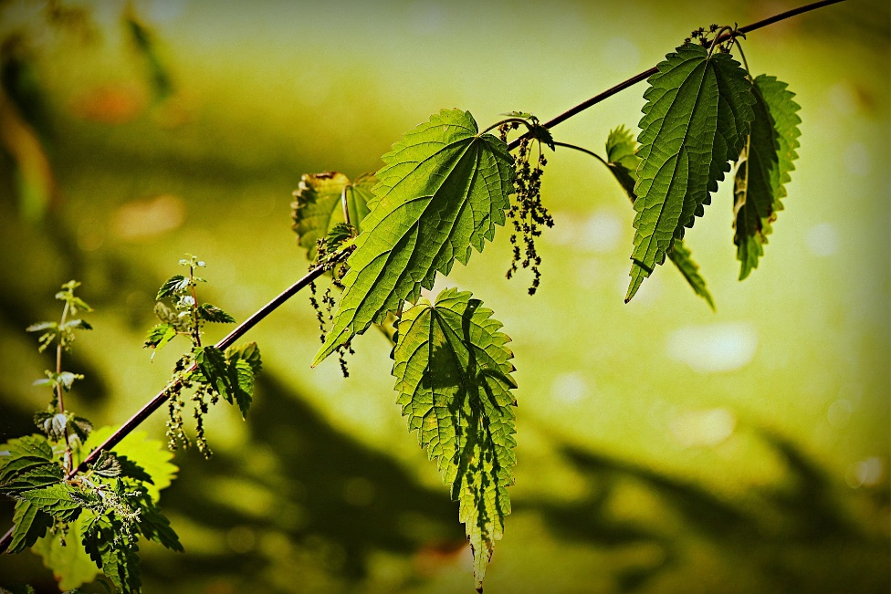

Foto: pixabay
Entdecke die Brennnessel mit
Andrea Betschart (Liechthuus)
Sonntag, 23. August 2026, 10.15 Uhr
Ref. Kirchenzentrum Hünenberg,
Zentrumstrasse 8
in der Gemeinschaft Texte/Gedanken hören
für die Gemeinschaft kreativ werden
eingebettet in Musikklängen

_____________________________________________________

«Kirche kreativ» will die Mitfeiernden anspornen, sich nicht nur Gedanken zu biblischen Texten zu machen, sondern auch gestalterisch aktiv zu werden und Lebensbezüge zur Natur zu schaffen. Die Brennnessel wird oft gemieden, weil sie bei Berührung auf der Haut brennt. Aber diese Pflanze wird unterschätzt, denn sie trägt von den Blättern bis zu den Samen viele wundersame Kräfte in sich. Entdecke ihre Stärken und nutze sie! Wir stellen etwas Leckeres aus ihren kraftvollen Samen her, um es im Anschluss direkt gemeinsam zu kosten.

Kosten / Anmeldung: keine

Info: Jrene Bianchi, Pfarrerin
jrene.bianchi@ref-zug.ch
041 780 58 49 / 079 642 78 83

